Soporte de gastos desde el 01 al 26 de octubre de 2025.

Actividad: Evento "INFECCIÓN DEL TRACTO URINARIO EN PEDIATRÍA"
Fecha: 06/10/2025
Total gasto: 3.742,95
Soporte:
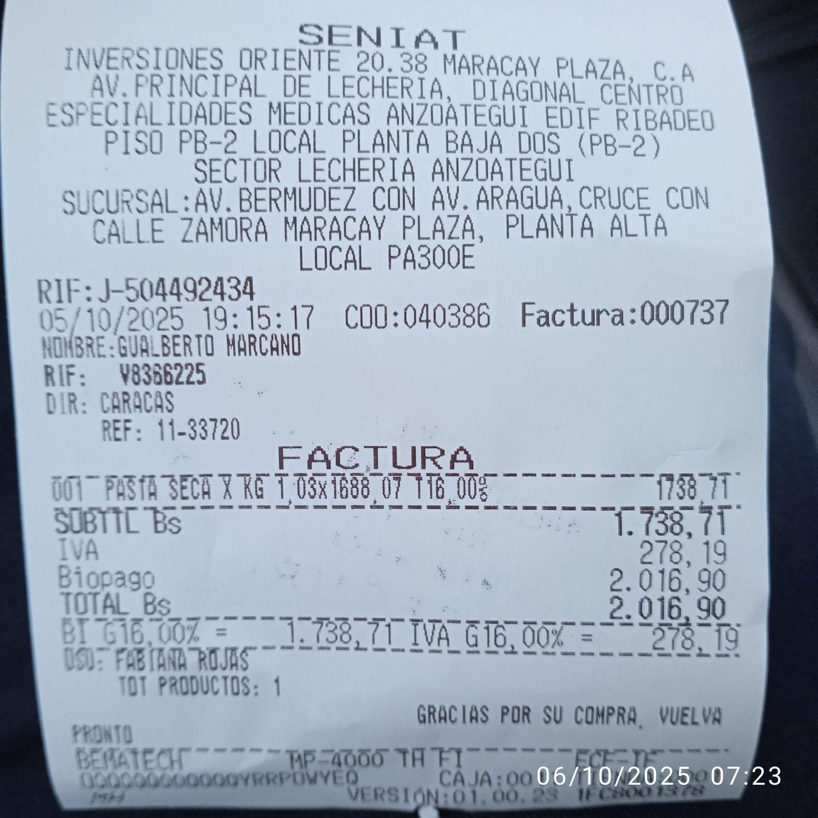

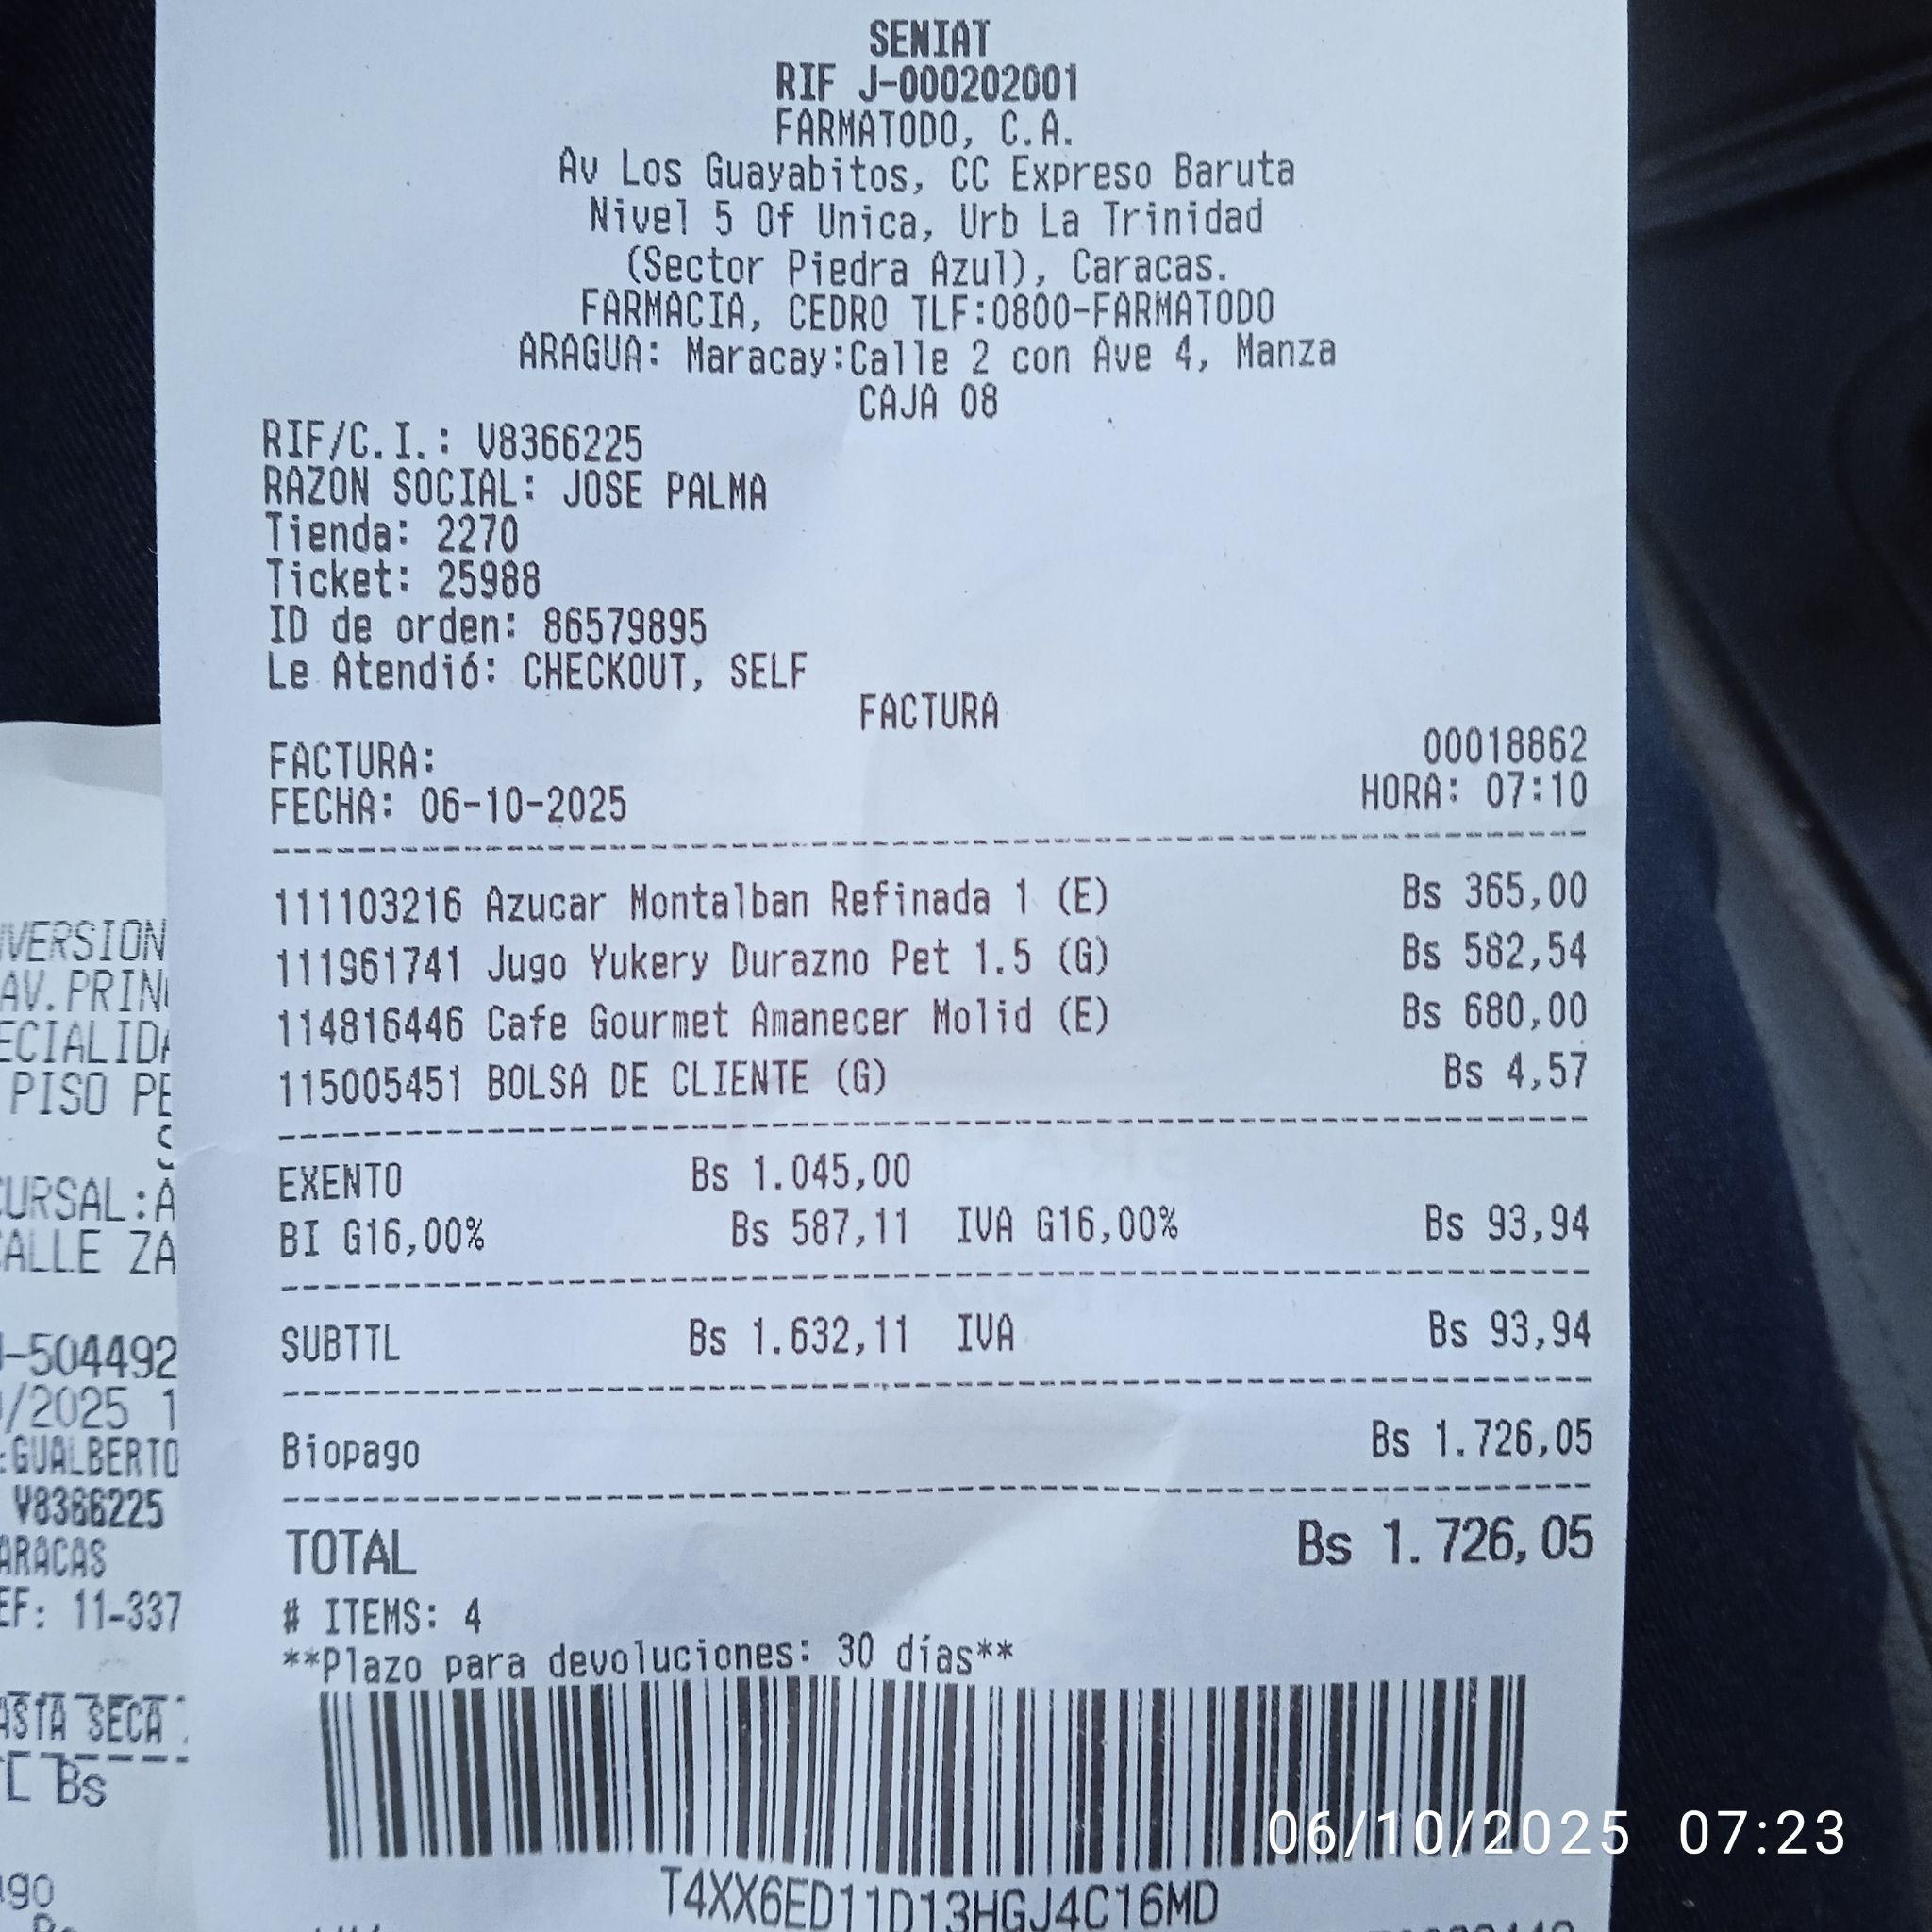

Actividad: Evento "VI JORNADA DE ACTUALIZACIÓN PEDIÁTRICA DE LA XII PROMOCIÓN DE PEDIATRAS PUERICULTOR IVSS CARABAÑO TOSTA HABLEMOS DE RECIÉN NACIDOS"
Fecha: 18/10/2025
Total gasto: 2.269,68
Soporte:
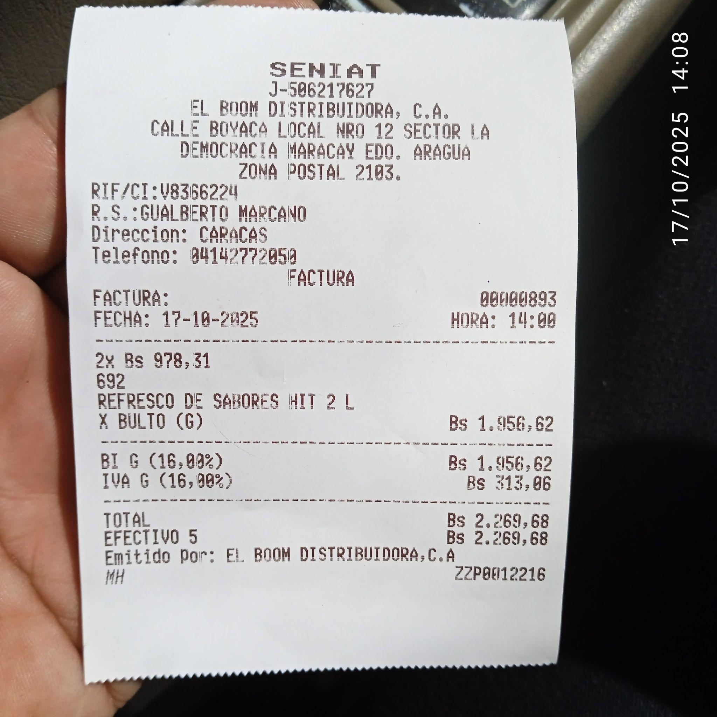

Actividad: Charla "FARMACIA AGENCIA 42 MARACAY MUNDO PHARMA Y MUNDO TOTAL"
Fecha: 21/10/2025
Total gasto: 1.174,57
Soporte:
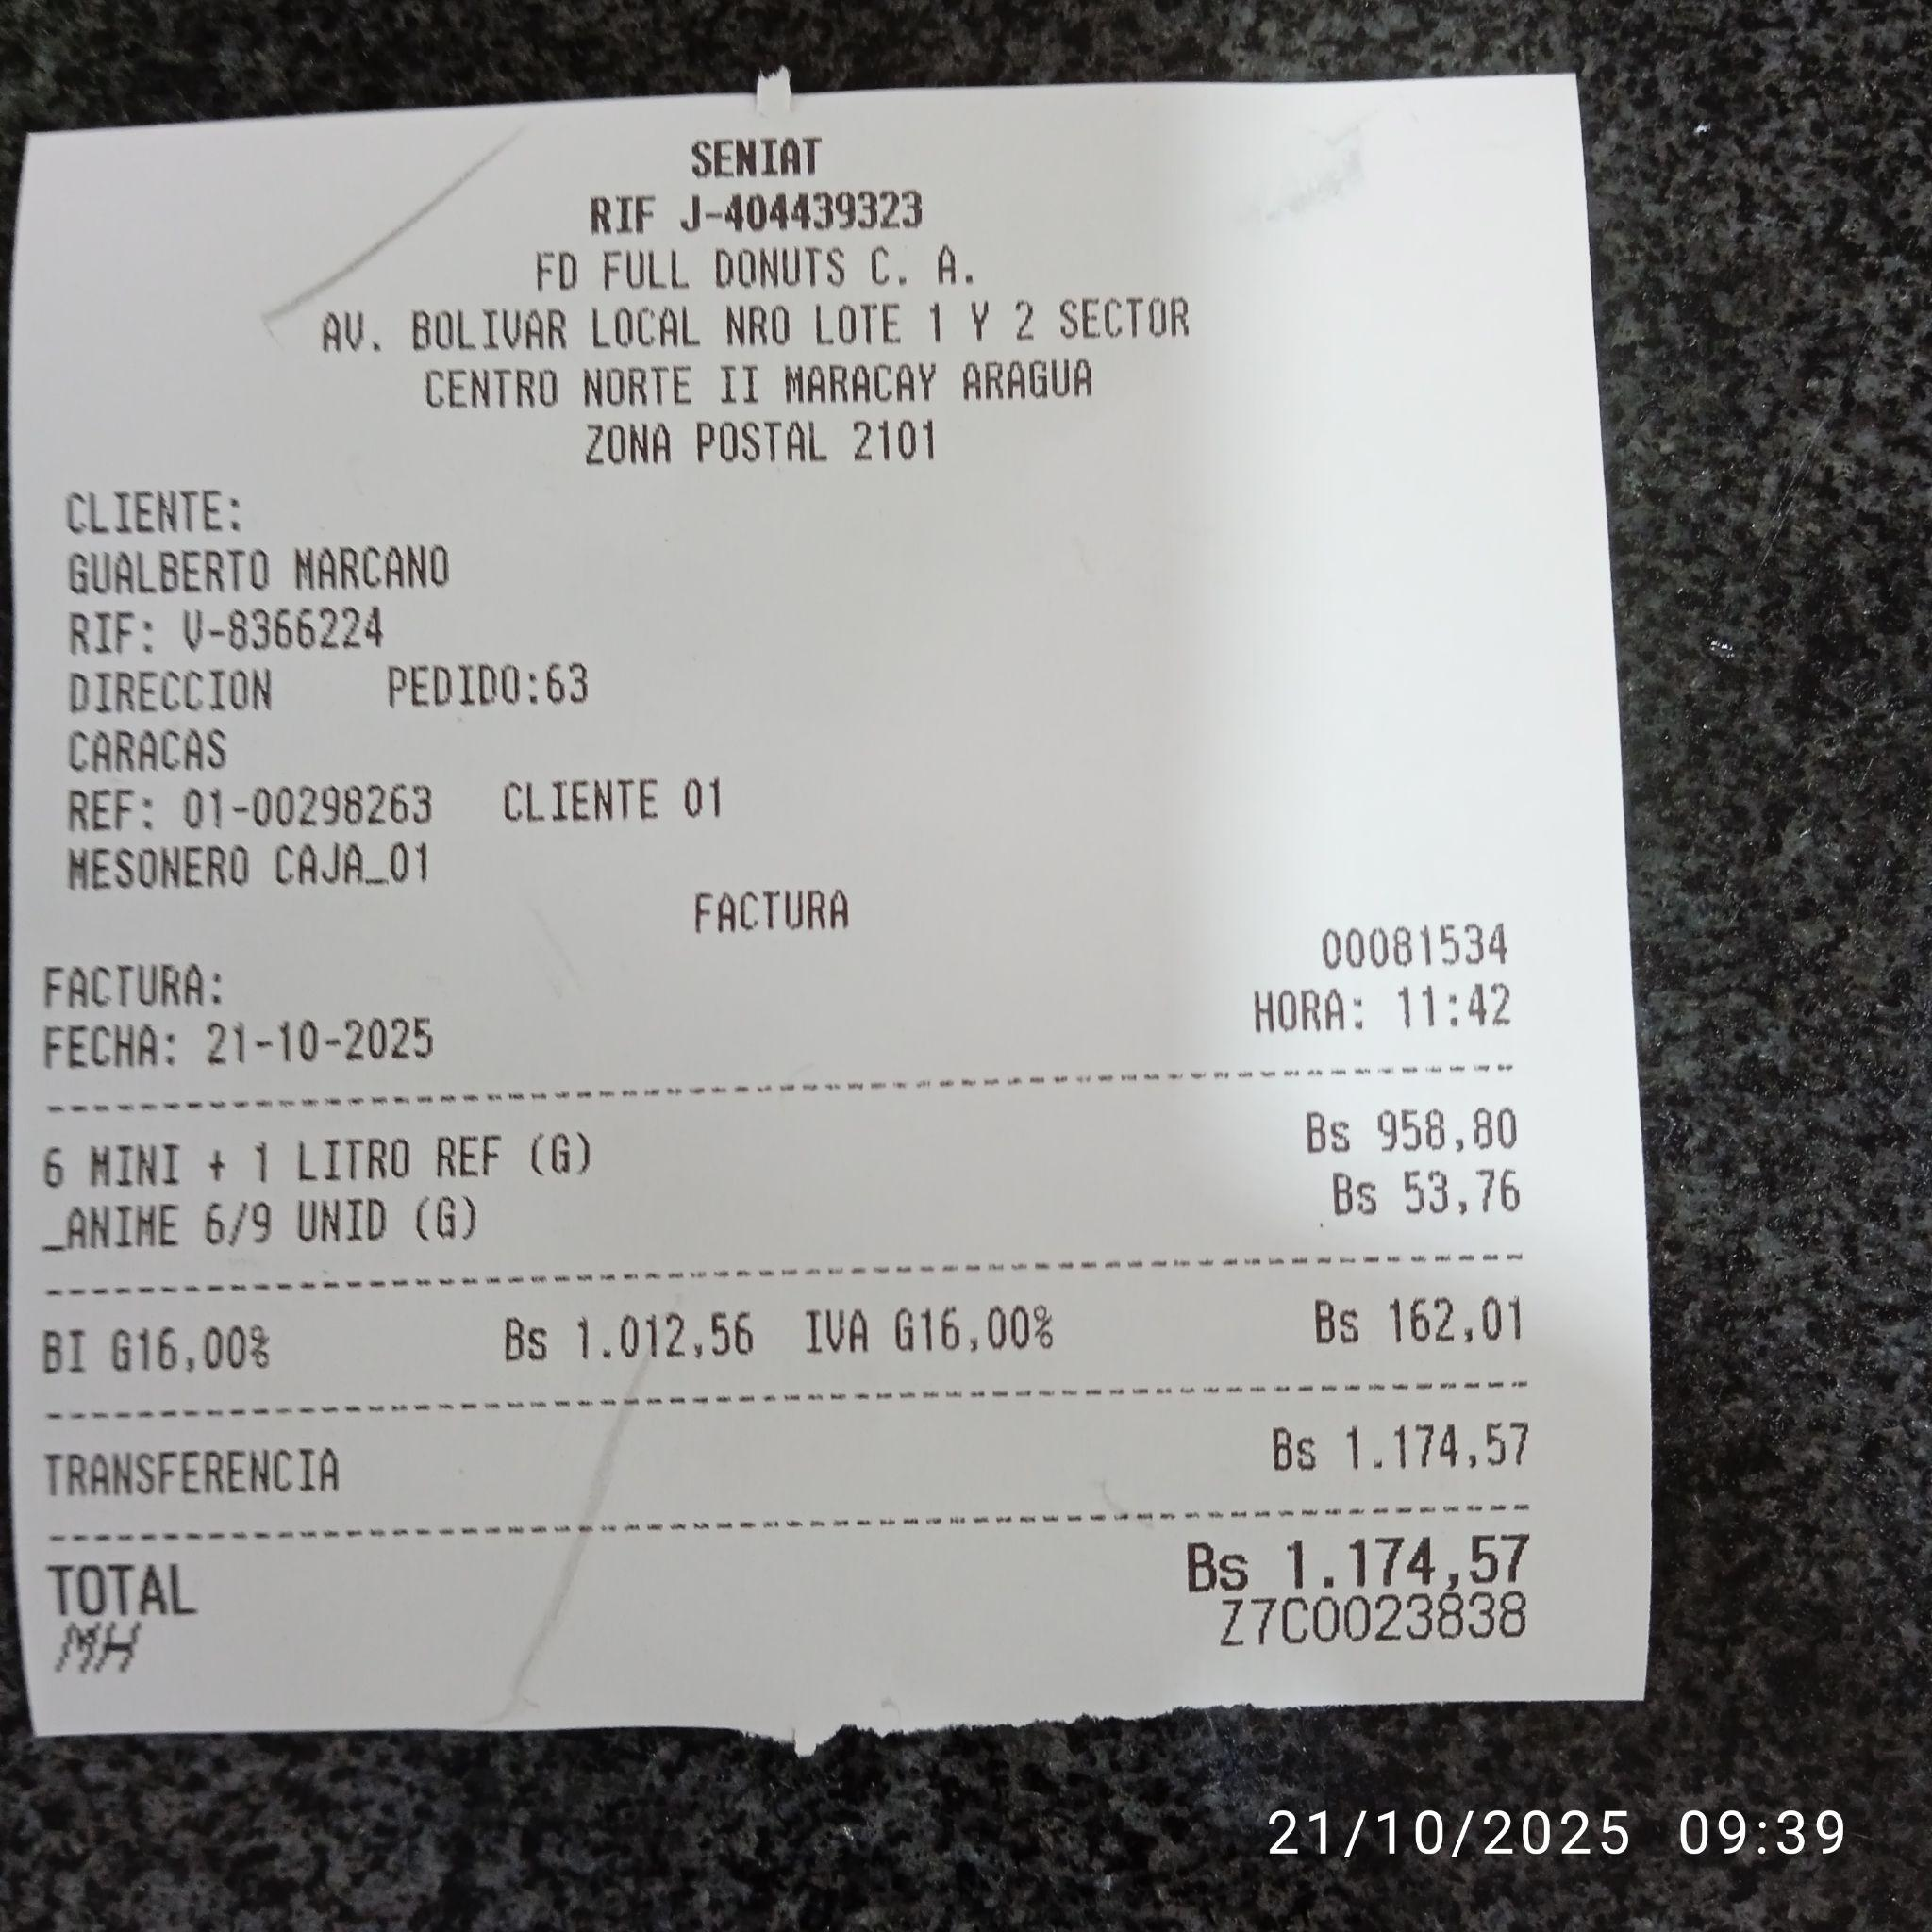

Actividad: Charla e impulso "FARMACIA LOCATEL Los Aviadores"
Fecha: 24/10/2025
Total gasto: 3.537,93
Soporte:

